Sisällysluettelo

Arkistotiedot ………………………………………………………………………. 2
Johdanto……………………………………………………………………………. 3
Suvilahden sijainti ja tutkimushistoria…………………………………………….. 4
Inventoinnin kenttätyöt…………………………………………………………….. 4
Kenttätöiden tulokset………………………………………………………………. 5
Kartta- ja kuvaluettelo……………………………………………………………… 6
Kartat
1. Peruskarttaote, johon merkattu inventointireitti………………………….7
2. Ilmakuva, jossa rakennussuunnitelma sekä inventointireitti……………..8
Liitteet
- Kenttähuomiot sijaintitietoineen
- Schäferivikenin rakennustyösuunnitelma
- Hietalahden läjitysaluesuunnitelma ja jälkihoidon periaatteet
- Länsi-Suomen ympäristölupaviraston lupapäätös
- Pohjanmaan museon suorittama Suvilahden kulttuuriympäristön täydennysinventointi
- Pohjanmaan museon Suvilahden asuntomessukaavan tarkistuskäyntilausunto

Arkistotiedot

Kunta: Vaasa
Omistaja: Vaasan kaupunki
Tutkimuksen laatu: Vedenalaisten muinaisjäännösten inventointi
Ajoitus: Kaikki
Peruskartta: Karttalehti 1331 11A
Tutkimuslaitos: Museovirasto, Meriarkeologian yksikkö
Tutkimuksen johtaja: Tutkijat Maija Matikka ja Matias Laitinen, apulaistutkija Mari Salminen
Kenttätyöaika: 14.9.2006
Tutkitun alueen laajuus: noin 3 ha
Tutkimuksen rahoittaja: Vaasan kaupunki
Tutkimushistoria: Suvilahden rakennusinventoini, Pohjanmaan museo 1995
Suvilahden kulttuuriympäristön täydennysinventointi, Pohjanmaan museo 2005
Kotiseutututkijoiden haastatteluita, tarkistuskäynti, Pohjanmaan museo 2006
Alkuperäinen raportti: Museoviraston meriarkeologian yksikkö, vedenalaislöytöjen arkisto Kopio (ilman liitteitä 2-6): Museoviraston aluetoimipiste, Vaasa
Pohjanmaan museo, Vaasa
Asuntomessutoimisto, Vaasa

Johdanto

Vaasan kaupunki järjestää Asuntomessut 2008 Suvilahden alueella. Rakennushankkeeseen kuuluu maalla suoritettavien töiden lisäksi myös vesialueiden täyttämistä ja ruoppaamista, tekosaarten rakentamista ja massojen sijoittamista läjitysaltaisiin. Suvilahti on ollut 1300-luvulta lähtien kulttuurihistoriallisesti vilkasta aluetta, jossa saattaa todennäköisesti sijaita myös vedenalaisia muinaisjäännöksiä. Rakennustöille tarvittavan Länsi-Suomen ympäristölupaministeriön lupapäätöksen (Nro 98/2004/4, Dnro LSY-2005-Y-357) ehtona oli mm. Museoviraston vaatima silmämääräinen kulttuurihistoriallisten kohteiden inventointi Suvilahden Schäferivikenin vesialueella. Inventoinnin suoritti noin kolmen hehtaarin alueella 14.9.2006 Meriarkeologian yksikön apulaistutkija Mari Salminen. Muinaismuistolain 15 § perustuen inventoinnin rahoittaa rakennustöiden toteuttaja eli Vaasan kaupungin Asuntomessutoimisto. Asuntomessutoimisto maksoi 675 € apulaistutkijan suorittamasta inventoinnista ja siihen kuuluvista jälkitöistä (yht. 10 tuntia a´ 64,50 €, päiväraha 30 €) sekä apulaistutkijan matkakulut Helsingistä Vaasaan (303,49 €).

Ruoppausmassojen läjitys tapahtuu Schäferivikenin lisäksi Hietalahden käytöstä poistuvan venesataman päälle. Venesatamaa on aikaisemmin ruopattu sekä sen vieressä sijaitsee vanhempi lähitysalue, joten läjityksen alle jäävää vesialuetta ei katsottu tarpeelliseksi inventoida kulttuurihistoriallisten kohteiden varalta.

Suvilahden kulttuurihistoriallinen ympäristö sekä tutkimushistoria

Suvilahden alueen inventoinnin on suorittanut Pohjanmaan museo. Vuonna 1995 alueella tehtiin rakennusinventointi, jota täydennettiin vuonna 2005 asuntomessusuunnitelmien johdosta. Täydennysinventoinnissa kartoitettiin myös vanhat kivijalat ja -aidat, laiturit ja kaivot. Vesialuetta ei kuitenkaan tarkastettu. Lisäksi Pohjanmaan museon tutkijat selvittivät vuonna 2006 arkistotutkimuksin ja suullista perimää keräten mahdollisia vesialueilla sijaitsevia kohteita.

Suvilahden eteläpuolella sijaitsevan Vanhan Vaasan asutushistoria ulottuu 1300-luvun alkupuolelle. Alueelle alettiin rakentaa 1370-luvulla Korsholman linnaa. Vanhaan Vaasaan vievä laivareitti on kulkenut aivan nykyisen Suvilahden Schäferivikenin eteläpuolelta. Väylä on ollut käytössä vielä runsas sata vuotta sitten. 1700-luvulla Suvilahden eteläosissa toimi pikitehdas, joka on jäänyt nykyisen teollisuusalueen alle. Krimin sodan ajalta ovat Suvilahden eteläosan vesialueella sijaitsevat Patterniemen varustukset sekä salakarikko. Salakarikon eteläpuolella on myös jäänteitä 1660-luvulla puisista paaluista rakennetusta aallonmurtajasta. Schäferivikenin vesialueen eteläosassa pitäisi myös olla rajakivi vuodelta 1605.

Alueella on ollut huvila-asutusta, vanhimmat huvilat ovat 1840-luvulta. Esimerkiksi Suvilahden pohjoispuolella sijaitsee kulttuurihistoriallisesti merkittävä Hietalahdenpuisto, jonka keskellä sijaitsee Hietalahden villa.

Inventoinnin kenttätyöt

Vesialueen inventoinnin suoritti 14.9.2006 Museoviraston meriarkeologian yksikön apulaistutkija Mari Salminen. Inventoinnin suunnitteluun osallistuivat meriarkeologian yksiköstä tutkijat Maija Matikka sekä Matias Laitinen. Asuntomessutoimistolta inventoinnissa olivat mukana Keijo Ullakko sekä Ari Mäkelä. Asuntomessutoimisto hankki paikalle inventoinnissa käytetyn soutuveneen.

Schäferiviken on karikkoista sekä voimakkaasti ruovikoitunutta aluetta, vedenkorkeuden ollessa pääsääntöisesti alle metrin. Vesialuettä peittää pohjalla paksu mutakerros. Pohjan topografian (karikkoisuus) sekä mataluuden johdosta vesialueen inventoinnissa ei voida käyttää viistokaikuluotainta. Kaavoitetun asuntomessualueen vesialat tarkastettiin silmämääräisesti soutuveneestä käsin. Apuna käytettiin ns. sondaustikkua, jolla sondattiin pohjamutaa. Sondaustikun vastuksessa tuntuvan eron avulla voidaan havaita pohjassa mahdollisesti olevia rakenneosia. Sondausta suoritettiin maaston mahdollistamalla alueella. Rakennusalueella oleville kahdelle saarelle noustiin maihin inventointia tekemään. Inventoinnin yhteydessä tarkastettiin myös asuntomessualueeksi kaavoitetun alueen ulkopuolella sijaitseva karikko, jossa Pohjanmaan museon tietojen mukaan saattaa sijaita vuodelta 1605 oleva 2,5 x 2,5m olevan hirsiarinan ympäröivä rajakivi.

Vesialueiden inventoinnin jälkeen tarkastettiin lisäksi ranta-alue kävelemällä se läpi. Koko tarkastettu alue paikannettiin GPS-paikantimen avulla. Reitti löytyy karttaliitteistä 1. ja 2., kenttähuomiot sijaintitietoineen liitteestä 1.

Kenttätöiden tulokset

Inventoinnissa ei havaittu vedenalaisia tai ranta-alueella olevia muinaisjäännöksiä. Myöskään asuntomessualueeksi kaavoitetun alueen ulkopuolella sijaitsevalla karikolla ei havaittu selkeää rajakiveä eikä jäänteitä mahdollisesta hirsiarinasta. Idänpuoleisella rannalla aivan kaavoitetun alueen reunalla sijaitsi veneenjättöpaikan vieressä todennäköisesti laiturista jääneet muutamat laudat (sijainti mm. liitteessä 1, kuvat MA200602:10.6 ja 7). Vaikka inventoinnissa ei havaittu muinaisjäännöksiä, vesialuetta pohjalla peittävä paksu mutakerros on kuitenkin saattanut haudata niitä alleen.

Museovirasto ilmoitti Vaasan kaupungille osoitetussa lausunnossaan, että rakennustöille ei ole meriarkeologian yksikön näkökulmasta estettä. Jos töiden aikana paljastuu esimerkiksi mutakerroksen alta muinaisjäännökseen viittaavia löytöjä, rakennuttajan on oltava välittömästi yhteydessä Museovirastoon.

Karttaluettelo
1. Peruskarttaote, johon merkattu inventointireitti
2. Ilmakuva, jossa rakennussuunnitelma sekä inventointireitti

Kuvaluettelo
Kuvanro. | Kuvatyyppi | Aihe | Kuvaaja | Pvm.
MA200602:1 | väridia | Itäisimmän ns.”Terapiapuisto”-saaren ja mantereen väli, kuvattu etelästä pohjoiseen. | Mari Salminen | 14.9.06
MA200602:2 | väridia | Ruovikkoa lahdella, puustossa näkyy aukko huoltotien kohdalla. Kuvattu pohjoiseen päin. | Mari Salminen | 14.9.06
MA200602:3 | väridia | Lahdella mantereelle päin lounaasta koilliseen kuvattu. | Mari Salminen | 14.9.06
MA200602:4 | väridia | Lahden ulkopuolelta (lounaasta) kuvattu lahdelle päin. Maissa näkyy tonttien rajamerkkejä. | Mari Salminen | 14.9.06
MA200602:5 | väridia | Lahden ulkopuolelta olevalta karikolta kuvattu lahdelle päin lounaasta koilliseen. | Mari Salminen | 14.9.06
MA200602:6 | väridia | Asuntomessutoimiston Ari Mäkelä. Taustalla vasemmalla ”Terapiapuisto”-saari. | Mari Salminen | 14.9.06
MA200602:7 | väridia | Kuvattu maalta etelään päin. Oikealla Ahvenniemi, vasemmalla läntisin saari (Lammassaari). | Mari Salminen | 14.9.06
MA200602:8 | väridia | Kuvattu Ahvenniemeltä itään päin. Keskellä Lammassaari, vasemmalla lahtea. | Mari Salminen | 14.9.06
MA200602:9 | väridia | Kuvattu Ahvenniemeltä itään päin. Oikealla Lammassaari, vasemmalla lahti. | Mari Salminen | 14.9.06
MA200602:10.1 | digitaalikuva | Lammassaaresta ”Terapiapuisto”-saareen eli itään päin kuvattu. | Mari Salminen | 14.9.06
MA200602:10.2 | digitaalikuva | Lammassaaresta pohjoiseen mantereelle päin kuvattu. | Mari Salminen | 14.9.06
MA200602:10.3 | digitaalikuva | Lammassaaresta länteen Ahvenniemeen päin kuvattu. | Mari Salminen | 14.9.06
MA200602:10.4 | digitaalikuva | ”Terapiapuisto”-saarelta kuvattu länteen: Lammassaari ja oikealla lahtea. | Mari Salminen | 14.9.06
MA200602:10.5 | digitaalikuva | ”Terapiapuisto”-saarelta kuvattu koilliseen mantereelle päin, ruovikkoa. | Mari Salminen | 14.9.06
MA200602:10.6 | digitaalikuva | Idänpuoleisella rannalla mantereen puolella veneenjättöpaikalla laiturin jämiä. | Mari Salminen | 14.9.06
MA200602:10.7 | digitaalikuva | Idänpuoleisella rannalla mantereen puolella veneenjättöpaikalla laiturin jämiä. | Mari Salminen | 14.9.06

1. Peruskarttaote, johon merkattu inventointireitti
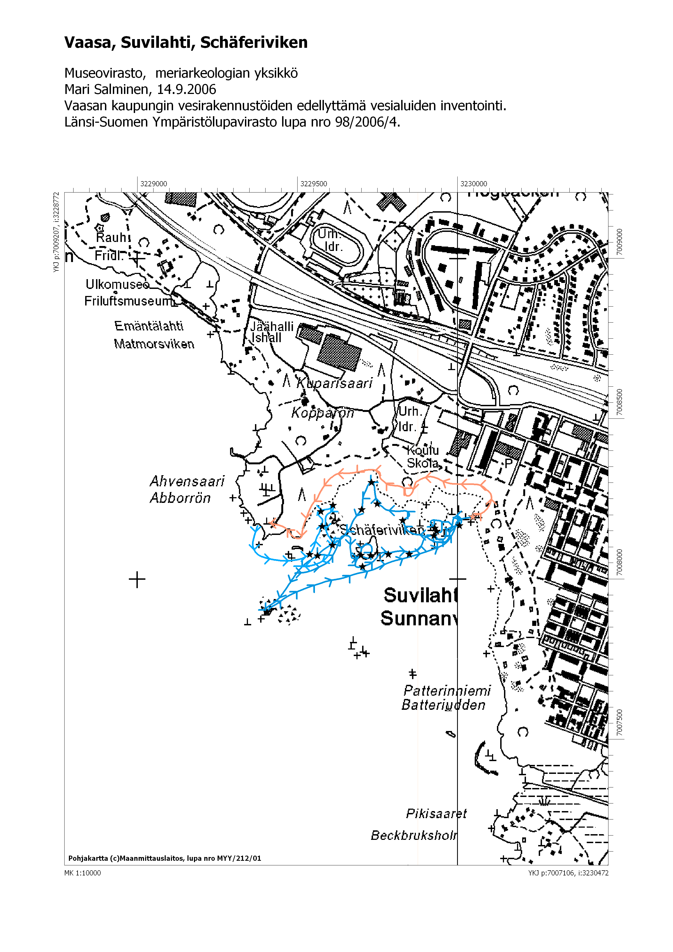
2. Ilmakuva, jossa rakennussuunnitelma sekä inventointireitti
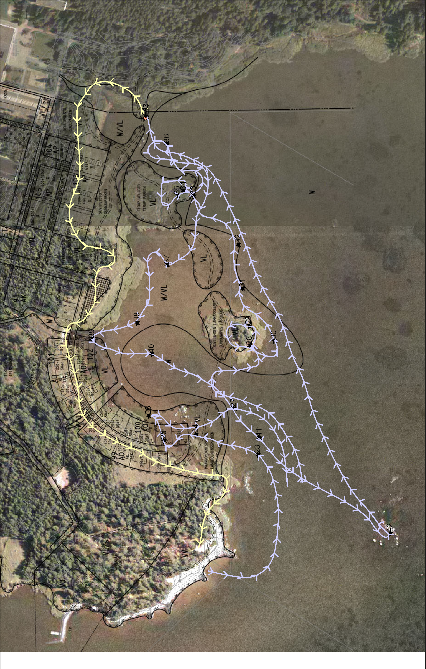
Liitteet

Liite 1. Kentällä otetut sijaintitiedot (GPS Garmin 76, WGS 84) sekä huomiot.

Way  point | Koordinaatit WGS 84 | Huomioita
23 | N63°04,4488' E021°38,4616' | Syvyys 0,8 m; mutaa; lähellä täyttömaan reunaa
24 | N63°04,4972' E021°38,4990' | Syvyys 0,7 m; mutaa; karikon länsipuolella, ruovikon rajalla
25 | N63°04,5222' E021°38,4891' | Syvyys 0,4 m; mutaa; ruovikon rajalla, länsimmäinen tontti
26 | N63°04,5341' E021°38,5323' | Syvyys 0,4; mutaa, vene jää jumiin;
27 | N63°04,4673' E021°38,5431' | Syvyys 1,0 m; mutaa; tulevan ponttoonisillan ulkopuolella
28 | N63°04,4545' E021°38,6513' | Lammassaaren lounaisranta
29 | N63°04,4553' E021°38,6868' | Lammassaaren itäranta, saarta ympäröi tiheä ruovikko, saaressa siirtolohkareita ja kasvillisuutta (leppiä, vadelmaa, pihlajaa); ei muinaisjäännöksiä
30 | N63°04,4356' E021°38,6609' | Lammassaaren eteläpuolella oleva paalu suodatinkangasta varten, edetään ”suodatinkangasreittiä” itäänpäin.
31 | N63°04,4598' E021°38,7519' | Syvyys 0,9 m; mutaa
32 | N63°04,4628' E021°38,8287' | Pieni ja tiheä kaislakeskittymä; mutaa
33 | N63°04,4974' E021°38,9148' | ”Terapiapuisto”-saaren rantautumispaikka
34 | N63°04,5052' E021°38,9232' | Saaren itäranta
35 | N63°04,5101' E021°38,9151' | Saaren pohjoisranta; Tiheä ruovikko saaren ympärillä jatkuu mantereelle saakka; ei havaittavissa muinaisjäännöksiä
36 | N63°04,5178' E021°39,0058' | Syvyys 0,6 m; Lahden pohjukkaa rakennusalueen itäreunalla; karikkoista; edessä oleva alue jää täyttökannaksen alle
37 | N63°04,5186' E021°38,7951' | Mutaa; sisälahdella terapiapuisto –saaren länsipuolella
38 | N63°04,5425' E021°38,6953' | Mutaa; sisälahdella
39 | N63°04,5779' E021°38,6675' | Syvyys 0,4 m; Kaislaton alue huvilan edustalla; mutaa
40 | N63°04,5311' E021°38,6398' | Syvyys 0,6 m; keskellä lahtea; mutaa
41 | N63°04,4476' E021°38,4906' | Mutaa; ponttonisillan ulkopuolella
42 | N63°04,3459' E021°38,3214' | Mahdollinen vesialueen rajakivipaikka, ei havaintoja hirsiarinasta tms.
43 | N63°04,5337' E021°39,0533' | Maihinnousupaikka, laiturin jäänteet: muutama lauta pohjalla sekä kiveen laituria varten porattuja reikiä.
44 | N63°04,5348' E021°39,0526' | Maihinnousupaikka, laiturin jäänteet: muutama lauta pohjalla sekä kiveen laituria varten porattuja reikiä.

